TIẾT 14
Ngày soạn: 2/12/2022
Ngày dạy: 6 / 12/2022
CHỦ ĐỀ 3: OXYGEN VÀ KHÔNG KHÍ
BÀI 9: OXYGEN
Môn học: Khoa học tự nhiên; lớp: 6
Thời gian thực hiện: 1 tiết
I. Mục tiêu
1. Kiến thức
- Trình bày được một số tính chất của oxygen.
- Nêu được tầm quan trọng của oxygen đối với sự sống, sự cháy và quá trình đốt cháy nhiên liệu.
2. Năng lực
- Cảm nhận được trạng thái, màu sắc, mùi, vị của oxygen có trong không khí. Quan sát hình ảnh bóng bay chứa khí oxygen để rút ra nhận xét khí oxygen nặng hơn không khí.
- Từ điều kiện để xảy ra sự cháy có biện pháp để duy trì, tăng hoặc dập tắt sự cháy, đám cháy. Từ tính chất duy trì sự hô hấp của oxygen để có sức khỏe tốt hơn hoặc trong việc nuôi, duy trì sự sống cho động vật.
- Giải quyết các câu hỏi liên quan đến thực tế về tính chất và ứng dụng của oxygen, biện pháp dập tắt các đám cháy.
3. Phẩm chất
- Chăm chỉ: nghiên cứu SGK, biết lắng nghe chia sẻ, hoàn thành phiếu học tập.
- Có trách nhiệm trong hoạt động nhóm, chủ động thực hiện nhiệm vụ học tập.
- Trung thực trong quá trình tự đánh giá các bạn, tập trung trong quan sát thí nghiệm.
II. Thiết bị dạy học và học liệu
1. Giáo viên:
- Dụng cụ, hóa chất cho 6 nhóm: 06 bình tam giác có nắp kín chứa đầy khí oxygen có dán STT nhóm, 12 que đóm dài, 6 bật lửa.
- Phiếu học tập.
- Một quả bóng nhỏ bằng n;hựa dẻo (có thể tung hứng).
2. Học sinh:
- SGK, bút, thước.
III. Tiến trình dạy học
1. Hoạt động 1: Thử tài đuổi hình bắt chữ để đoán được nội dung bài học và chủ đề. ( 5 phút)
a) Mục tiêu:
- HS phân biệt được trạng thái khí với các trạng thái khác dựa vào sự phân bố các hạt tạo thành chất.
- HS trả lời được các câu đố về hình ảnh liên quan đến tính chất của oxygen và chủ đề 3: Oxygen và không khí.
b) Nội dung:
- HS nhận ra hình ảnh minh họa cho trạng thái khí của một chất.
- HS trả lời được câu đố về hô hấp, sự cháy và chủ đề oxygen và không khí.
c) Sản phẩm:
- HS tìm được các từ, cụm từ: chất khí, hô hấp, sự cháy, oxygen và không khí.
d) Tổ chức thực hiện:
- GV mở trò chơi đuổi hình bắt chữ.
- HS quan sát, tìm từ phù hợp và xung phong trả lời.
- GV cung cấp đáp án và dẫn dắt vào chủ đề 3: Oxygen và không khí.
2. Hoạt động 2: Hình thành kiến thức mới
Hoạt động 2.1: Một số tính chất của oxygen (5 phút)
- Mục tiêu:
- HS trình bày được một số tính chất của oxygen: Oxygen là chất khí không màu, không mùi, nặng hơn không khí, tan ít trong nước (1 lít nước ở 20 độ C , 1 atm hòa tan được 31 ml khí oxygen).
b) Nội dung:
- HS thảo luận cặp đôi để trả lời các câu hỏi sau:
1. Khí oxygen tồn tại ở đâu?
2. Cho biết màu, mùi, vị của khí oxygen.
3. Dự đoán khả năng tan trong nước của khí oxygen và lấy ví dụ minh chứng cho dự đoán đó.
c) Sản phẩm:
- HS hoàn thiện nội dung 1 trong phiếu học tập và trình bày được trước lớp.
- HS nhận xét được phần trình bày của nhóm khác.
d) Tổ chức thực hiện:
- GV cho HS hoạt động theo cặp đôi đẻ hoàn thành PHT số 1.
- HS thảo luận với bạn ngồi cạnh (hình thức cặp đôi) để hoàn thành hoạt động 1 trong phiếu học tập. Thời gian cho hoạt động này là 3 phút.
- Cặp đôi nào hoàn thành sớm nhất sẽ được trình bày trước lớp. Các bạn khác theo dõi nhận xét.
- GV nhận xét và bổ sung cho HS.
- HS kết luận lại các tính chất vật lí của oxygen: Oxygen là chất khí không màu, không mùi, không vị, nặng hơn không khí, tan ít trong nước (1 lít nước ở 20 độ C, 1 atm hòa tan được 31 ml khí oxygen).
Hoạt động 2.2: Tầm quan trọng của oxygen
Hoạt động 2.2.1: Vai trò của oxygen với sự sống (10 phút)
a) Mục tiêu:
- Học sinh trình bày được tầm quan trọng của oxygen thông qua tính chất oxygen có thể duy trì sự hô hấp.
b) Nội dung:
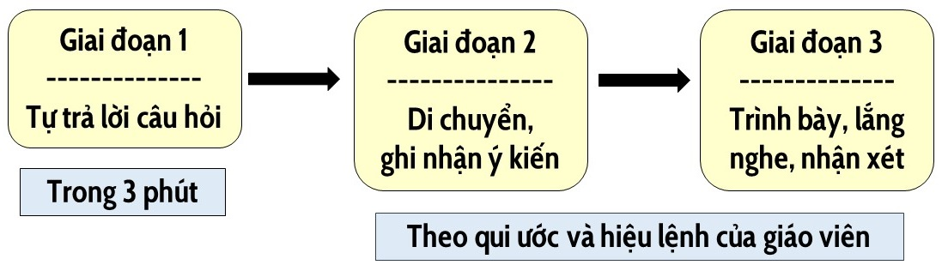
- HS trải nghiệm lần lượt 3 giai đoạn trên để rút ra kết luận về tầm quan trọng của oxygen thông qua vai trò của oxygen đối với sự hô hấp của con người và động, thực vật.
- GV đánh giá kết quả và quá trình hoạt động của học sinh.
c) Sản phẩm:
- HS hoàn thành nội dung 2 trong PHT số 2.
d) Tổ chức thực hiện:
- HS thực hiện giai đoạn 1 trong 3 phút.
- GV phổ biến cách di chuyển, cách chấm điểm ở giai đoạn 2 và 3:
+ Khẩu lệnh: Di chuyển sang trái (phải) 2 (hoặc một số bất kì) vị trí, người đầu hàng chuyển hàng. Chia sẻ với bạn đối diện.
+ Cách di chuyển ở giai đoạn 2:

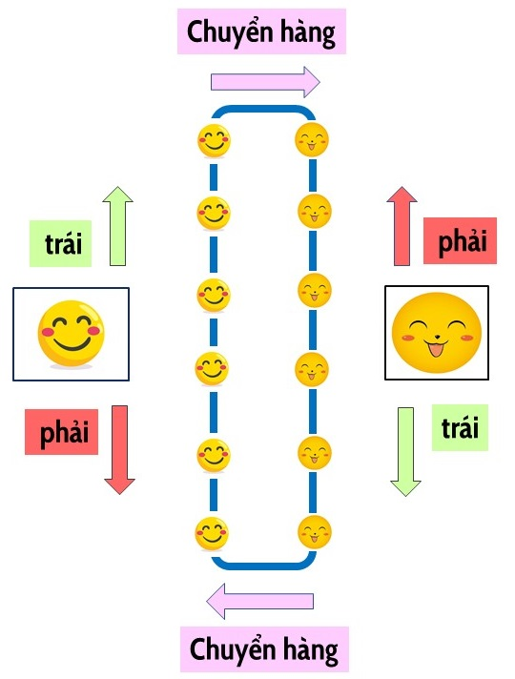
+ GV thông báo bằng nhạc hiệu (hoặc đồng hồ đếm ngược) trên slide cho mỗi lần chia sẻ sau khi di chuyển.
+ Cách chấm điểm ở giai đoạn 3: GV gọi 1 HS bất kì trình bày, tính điểm cho cả 2 bạn đã tham gia chia sẻ phần trả lời 2 câu hỏi của bạn được gọi. Như vậy, gọi 1 HS sẽ có điểm cho 3HS, và các HS khi tham gia chia sẻ với bạn đều cần có trách nhiệm với đối tác của mình.
- GV gọi ngẫu nhiên khoảng 3 HS trình bày trước lớp cho các bạn khác nhận xét, GV chốt lại và cho điểm.
Hoạt động 2.2.2: Vai trò của oxygen đối với sự cháy và quá trình đốt cháy nhiên liệu. (5 phút)
a) Mục tiêu:
- HS thực hiện thí nghiệm về sự cháy để hiểu rõ vai trò duy trì sự cháy của oxygen, đồng thời biết điều kiện để xảy ra sự cháy.
b) Nội dung:
- HS hoạt động nhóm làm thí nghiệm cho tàn đóm còn đỏ vào bình đựng khí oxygen và tàn đóm đỏ để nguyên trong không khí.
- HS quan sát hiện tượng và rút ra nhận xét.
c) Sản phẩm:
- HS làm thí nghiệm cho tàn đóm còn đỏ vào bình đựng khí oxygen thấy tàn đóm đỏ bùng cháy, còn để nguyên trong không khí thì tàn đóm sẽ tắt.
- HS rút ra nhận xét: Oxygen duy trì sự cháy của đóm (làm bằng tre, gỗ, …)
d) Tổ chức thực hiện:
- GV chia lớp thành 6 nhóm, cung cấp dụng cụ, hóa chất cho HS.
- GV yêu cầu 1 HS nêu cách tiến hành thí nghiệm.
- HS trình bày:
+ Dùng bật lửa đốt 2 que đóm, phẩy nhẹ để chỉ còn lại tàn đỏ.
+ Lấy 2 que đóm còn tàn đỏ, 1 que đóm đưa vào bình khí oxygen, 1 que đóm để nguyên ngoài không khí.
+ Quan sát hiện tượng.
- HS tiến hành thí nghiệm .
- Đại diện 3 nhóm nhanh nhất phát biểu hiện tượng và rút ra nhận xét.
- GV chuẩn hóa lại nhận xét của HS.
Hoạt động 2.3: Điều kiện xảy ra sự cháy và biện pháp để dập tắt đám cháy.
(7 phút)
a) Mục tiêu:
- HS nêu được 2 điều kiện để sự cháy có thể xảy ra và từ đó rút ra các biện pháp dập tắt các đám cháy trong thực tế.
b) Nội dung:
- HS trả lời câu hỏi đặt vấn đề của GV
- HS nêu được điều kiện để sự cháy có thể xảy ra.
- Vận dụng giải quyết vấn đề dập tắt đám cháy.
c) Sản phẩm:
- HS trình bày được 2 điều kiện:
+ Chất cháy (que đóm) phải nóng đến nhiệt độ cháy (cần được đốt bằng bật lửa).
+ Phải được tiếp xúc và có đủ oxygen cho sự cháy.
- HS vận dụng để giải quyết vấn đề dập tắt đám cháy: cần thực hiện 1 hoặc đồng thời 2 biện pháp sau:
+ Hạ nhiệt độ của chất cháy xuống dưới nhiệt độ cháy.
+ Cách li chất cháy với oxygen.
- HS nêu được các ví dụ về cách dập tắt đám cháy thường thấy trong cuộc sống:
+ Dùng bình chữa cháy.
+ Dùng khăn thấm nước để dấp tắt đám cháy bằng xăng, dầu,....
d) Tổ chức thực hiện:
- GV đặt vấn đề và dẫn dắt HS: Nếu que đóm để yên ở điều kiện thường (trong khay thí nghiệm) mà không dùng bật lửa đốt thì có cháy được không? Kết hợp với thí nghiệm các con vừa thực hiện, hãy trình bày những điều kiện cần thiết để que đóm có thể cháy? Từ đó rút ra điều kiện cho sự cháy chung các vật khác.
- HS trả lời.
- HS đưa ra ví dụ và tự phần tích ví dụ.
- HS khác nhận xét.
- GV tổng hợp và đưa thêm các ví dụ về biện pháp dập tắt các đám cháy khác nhau trong thực tiễn.
3. Hoạt động 3: Luyện tập (8 phút)
a) Mục tiêu:
- HS vận dụng được kiến thức về tính chất của oxygen để giải thích các hiện tượng và ứng dụng trong thực tế.
b) Nội dung:
- HS trả lời các câu hỏi:
1. Con người có thể ngừng hoạt động hô hấp không? Vì sao?
2. Em hãy tìm hiểu và cho biết những bệnh nhân nào cần phải sử dụng bình khí oxygen để thở?
3. Gia đình em sử dụng nguồn nhiên liệu nào để đun nấu hằng ngày? Nhiên liệu đó có cần sử dụng khí oxygen để đốt cháy không?
4. Bình khí nén là bình tích trữ không khí được nén ở một áp suất nhất định. Tại sao thợ lặn cần sử dụng bình nén khí?
5. Em hãy lấy ví dụ chứng tỏ oxygen duy trì sự sống và sự cháy.
6. Tại sao các động vật trên cạn ít khi thiếu oxygen hơn các động vật dưới nước?
c) Sản phẩm:
- HS trả lời được 6 câu hỏi trên.
d) Tổ chức thực hiện:
- GV mở phần trò chơi : “FC bắt bóng”
- Gọi 1 HS đọc luật chơi.
- GV mở câu hỏi đầu tiên, phát (tung) bóng đến 1 khu vực có HS xung phong.
- HS bắt được bóng có quyền trả lời.
- HS trả lời đúng được quyền phát bóng cho các bạn ở câu hỏi ngay sau.
- HS tham gia xung phong bắt bóng và trả lời các câu hỏi.
4. Hoạt động 4: Vận dụng (3-5 phút)
a) Mục tiêu: HS tìm kiếm thông tin và ứng dụng về loại oxygen y tế (loại thuốc thiết yếu trong điều trị cho bệnh nhân Covid-19)
b) Nội dung:
- HS trình bày được vai trò của oxygen y tế đối với các bệnh nhân, đặc biệt là bệnh nhân bị nhiễm Covid.
c) Sản phẩm:
- HS nêu được lí do vì sao các bệnh nhân nhiễm Covid cần được hỗ trợ điều trị bằng oxygen y tế.
d) Tổ chức thực hiện:
- GV đặt vấn đề, giao nhiệm vụ cho HS về nhà tìm hiểu.
“Oxygen y tế là một loại thuốc thiết yếu trong điều trị Covid-19. Trong thời gian gần đây, rất nhiều quốc gia đang thiếu hụt trầm trọng oxygen y tế để điều trị cho các bệnh nhân nhiễm Covid-19.
- Vậy oxygen y tế là oxygen như thế nào?
- Nó có tác động gì giúp các bệnh nhân trong quá trình điều trị?”
- HS về nhà thực hiện nhiệm vụ.
- Gv dặn dò HS sẽ báo cáo kết quả ở đầu giờ tiết sau.

PHIẾU HỌC TẬP SỐ 1:
MỘT SỐ TÍNH CHẤT CỦA OXYGEN
Nhóm: ……………………………………… Lớp: ………………

Câu hỏi | Câu trả lời
1. Khí oxygen tồn tại ở đâu? | ................................................................................................................................
2. Cho biết màu, mùi, vị của khí oxygen? | ................................................................................................................................................................................................................................................................
3. Dự đoán khả năng tan trong nước của khí oxygen và lấy ví dụ minh chứng cho dự đoán đó? | ................................................................................................................................................................................................................................................................................................................................................................................................

PHIẾU HỌC TẬP SỐ 2:
VAI TRÒ CỦA OXYGEN VỚI SỰ SỐNG
Nhóm: ……………………………………… Lớp: ………………

1. Con người có thể ngừng hoạt động hô hấp không? Vì sao
...........................................................................................................................................................................................................................................................................................................................................................................................................................................................................................................................................................................................................................................................................................................................
2. Em hãy tìm hiểu và cho biết những người bệnh nhân nào phải sử dụng bình khí oxygen để thở?
...........................................................................................................................................................................................................................................................................................................................................................................................................................................................................................................................................................................................................................................................................................................................
3. Bình khí nén là bình tích trữ không khí được nén ở một áp suất nhất định. Tại sao thợ lặn và các du hành gia ngoài vũ trụ cần sử dụng bình nén khí?
........................................................................................................................................................................................................................................................................................................................................................................................................................................................................................................................................................................................................................................................................................................................................................................................................................................................................

